Minggu-02
11 September 2016
9:40

Pengenalan Drupal

Drupal merupakan salah satu aplikasi Content Management System (CMS) yang paling banyak digunakan oleh masyarakat internet untuk membangun website. Drupal adalah CMS menggunakan bahasa pemrograman php dan bersifat open source, semua kode dapat didownload, digunakan, dan hasil aplikasi yang kita bangun menggunakan Drupal dapat dijual ke pengguna.

Pada matakuliah ini kita akan belajar membangun website menggunakan Drupal.

Tools: XAMPP (https://www.apachefriends.org/download.html)

Installasi Drupal:

- Download kode dari website Drupal (http://www.drupal.org)
- Ekstrak file di bawah folder "ROOT DOCUMENT" ( ../htdocs)
- Membuat database kosong dengan PHPMySQL (tersedia dalam paket program XAMPP)
- Jalankan program web browser
- Buka link folder dimana kode Drupal di ekstraks

Content Management System (CMS)

CMS adalah sebuah paket perangkat lunak yang menyediakan fungsi untuk melakukan penulisan, publikasi, dan manajemen konten pada sebuah website. "Konten" dapat berupa berita baru, blog, video, foto, artikel, penjelasan dari sebuah produk yang dijual.

Fasilitas umum yang tersedia dalam sistem CMS antara lain adalah sbb:

- an administrative interface (halaman admin)
- a database repository for content (basisdata untuk menymenyimpan konten)
- a mechanism for associating information that is stored in the database with a physical page on the website (mekanisme untuk menghubungkan konten dalam basisdata dengan halaman website)
- a toolset for authoring, publishing, and managing content (modul aplikasi untuk menulis, mem-publis, dan menajemen konten)
- a component for creating and managing menus and navigational elements (komponen untuk membuat menu)
- the tools required to define and apply themes (modul aplikasi untuk mengatur theme)
- user management (manajemen user)
- a security framework (sistem keamanan)
- Social networking capabilities such as forums, blogs, wikis, and surveys (berhubungan dengan komunitas di sosial media)
- taxonomy and tagging (pengaturan kata kunci/label)
- online forms (form online)
- e-commerce capabilities (jual-beli online)

Daftar aplikasi CSM lengkap dapat dilihat di sini ( www.cmsmatrix.org )

Drupal Core

Ketika anda menginstall Drupal, anda menginstall bagian komponen utama drupal yang disebut dengan "Drupal Core" atau "mesin utama", yang terdiri atas komponen-komponen yang dapat digunakan untuk membuat dan mengatur hal-hal sebagai berikut:

- content
- file uploads/downloads
- menus
- user accounts
- roles and permissions
- taxonomy
- discussion forums
- views to extract and display content in various forms such as lists and tables
- WYSIWYG-based content editor

Selain itu di dalam Drupal Core juga masih terdapat beberapa fasilitas tambahan seperti "Search Engine" (mesin pencari), pengaturan multi bahasa, pembuatan log (catatan transaksi data), dan pelaporan kesalahan (error reporting).

Contributed Modules (Modul Kontribusi)

Meskipun dengan drupal core sudah dapat dibanguna website yang kaya feature, namun demikian kadang diperlukan beberapa modul tambahan untuk menyesuaikan dengan keperluan pengguna. Modul-modul tambahan ini disebut dengan "Contributed Modules", terapat ribuan modul yang dapat ditambahkan dalam drupa core, daftar lengkapnya dapat di dilihat di link berikut: www.drupal.org/project/project_module

Beberapa contoh module tersebut antara lain adalah

- Administration (1145)
- Community (614)
- Content (1981)
- Content Display (1612)
- Content Construction Kit (CCK) (673)
- Developer (960)
- E-commerce (892)
- Media (778)
- Third-party Integration (1908)
- Utility (1959)

Perhatikan versi Drupal saat menginstalasi modul, pilih versi yang seusai dengan versi Drupal Core. Beberapa module yang banyak digunakan oleh pengguna adalah ecommerce (jual-beli online), Display suite (mengatur tampilan), Calender (untuk penanggalan event), Backup and Migrate (untuk mengatur backup konten), Google analytics (untuk memantau user yang pernah berkunjung di website), Pathauto (untuk membuat search engine dengan tampilan link yang lebih baik), Scheduler (penjadwalan).

Drupal Theme
Theme adalah komponen drupal yang menentukan bagaimana halaman web akan ditampilkan, meliputi struktur dan aspek visualnya. Drupal theme akan menentukan atribut-atribut website sebagai berikut:

- How many columns of information will be presented on a page (a three-column layout with a left, center, and right column; a two column layout with a narrow left column and a wide right column for content; a one-column layout, and the like).
- Whether a page has a banner at the top.
- Whether a page has a footer.
- Where navigational menus appear (at the top of the page, under the banner, in the right column, and so on).
- The colors used on the page.
- The font and font size used for various elements on a page (such as headings, titles, and body text).
- Graphical elements, such as logos.

Drupal theme menyediakan beberapa theme yang siap digunakan, namun demikian di sana masih tersedia ratusan drupal theme yang bersifat free open source, tersedia di link berikut : www.drupal.org/project/project_theme atau anda dapat membuat drupal theme sendiri dengan petunjuk yang diberikan pada halaman ini www.drupal.org/documentation/theme.

Membuat konten
Website tanpa konten seperti sebuah buku tanpa kata-kata, atau seperti koran tanpa berita, atau seperti majalah tanpa artikel. Drupal menyediakan cara mudah untuk membuat, mempublikasi, dan mengatur konten pada website. Silahkan menginstalasi Drupal lihat petunjuk dari bagian apendik buku referensi atau dari dokumen di website drupal.

Terdapat beberapa cara untuk menampilkan konten pada halaman Drupal. Di sini akan diberi contoh cara paling sederhana untuk membuat konten. Cara lain akan dijelaskan pada bab berikutnya.
Tampilan halaman drupal-8 setelah selesai instalasi dan belum ada konten yang pernah di posting ditunjukan pada gambar-1.

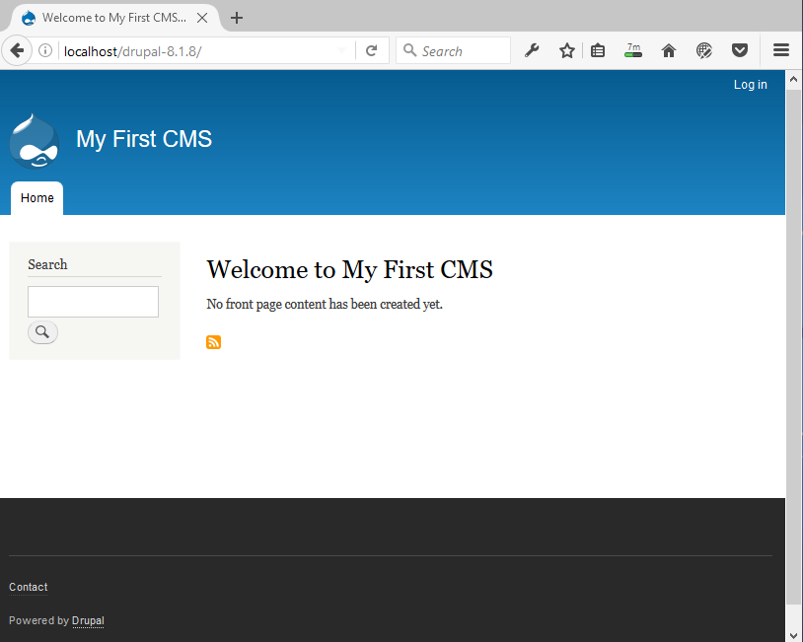

Untuk menambah konten, pengguna harus melakukan login dengan user yang sesuai, misal login ebagai admin website, setelah login berhasil akan ditampilkan layar sebagai berikut:

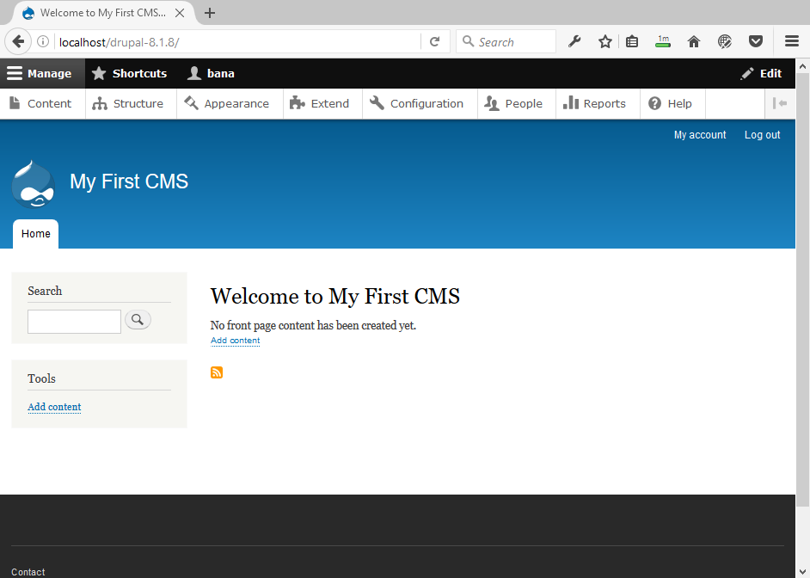

Pada bagian atas halaman di tampilkan menu yang dapat digunakan untuk manajemen website, akan dijelaskan lebih detail pada bab berikutnya.

Di bagian kolom sebelah kiri dan bagian window konten di sebelah kanan terdapat menu 'Add content', yang dapat digunakan untuk menambah konten baru. Klik menu 'Add content' maka akan ditampilkan halaman yang berisi menu pilihan jenis konten, yang terdiri dari jenis "Article" atau "Basic Page", seperti ditampilkan pada gambar berikut:

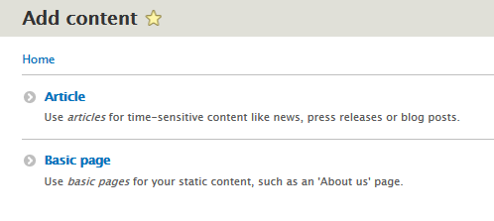
Pilih menu "Basic Page", pada layar akan tampil form sebagai berikut:

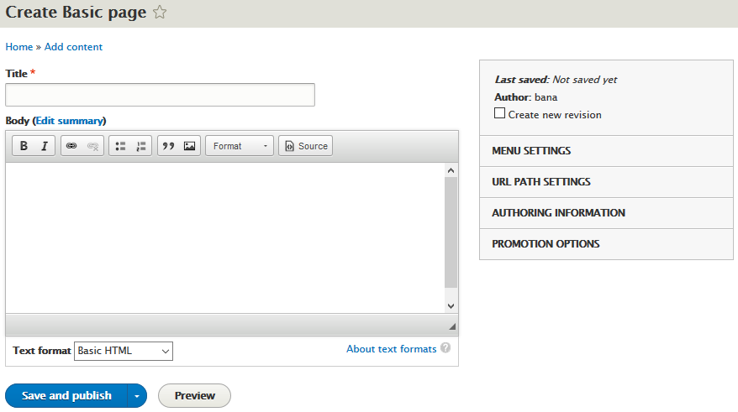

Kemudian masukan teks pada kolom "title" (Judul) dan "Body" (Isinya), setelah itu klik pada tombol "Save and publish", selanjutnya akan ditampilkan halaman web seperti pada gambar berikut:

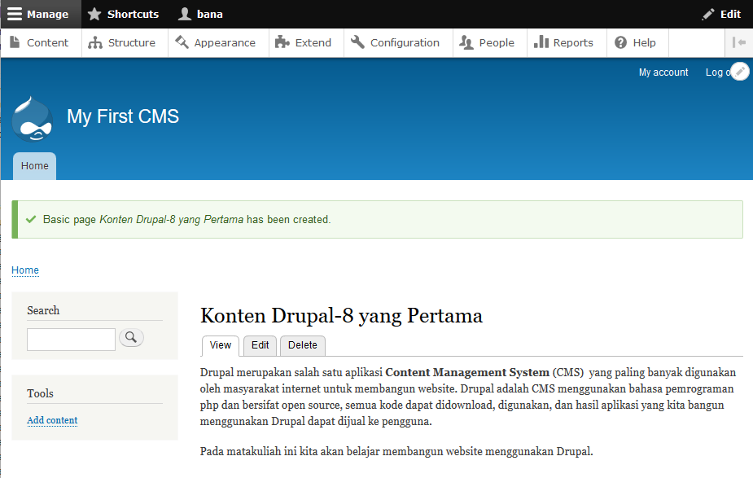

Manajemen Konten
Pada bagian ini akan dijelaskan cara membuat (create), mempublikasi (publish), memperbaiki (edit), dan memanajemen konten website dengan menggunakan Drupal.

Pengertian Dasar
Konten merupakan bagian utama dari sebuah website, tidak peduli apakah konten tersebut dibuat dengen menggunakan Drupal atau alat yang lainnya. Konten merupakan alasan utama yang dicari oleh para pengunjung ketika membuka sebuah website, dan konten yang tidak bagus menjadi alasan utama bagi para pengunjung untuk tidak kembali lagi ke sebuah website, setelah kunjungannya yang pertama.

Bentuk dasar dari konten merupakan kombinasi dari teks, gambar, video, audio dan grafik. Sebuah konten dapat berupa salah satu dari hal-hal berikut:

- Kisah baru
- blog post
- Keterangan sebuah produk
- Profile Perusahaan
- forum post
- foto
- wiki entry

Konten dalam drupal biasanya terdiri atas judul (title) dan isi (body). Namun demikian Drupal memberi kesempatan pada pengguna untuk mengembangkan kontennya sendiri (akan dijelaskan pada bagian lain).

Membuat Konten dengan Drupal
Pada bgaian sebelumnya telah dijelaskan cara membuat konten paling sederhana dengan menggunaka jenis konten "Basic Page". Jenis konten lain yang terdia adalah jenis "Article".

Article sejenis dengan Basic-page, dengan sedikit perbedaan yaitu, pada Article terdapat form untuk meng-upload gambar, dan form untuk memasukan kata tertentu yang dapat dijadikan sebagai label untuk konten tersebut (Tag), sehingga dapat digunakan untuk mengelompokan article berdasarkan isinya.

Untuk membuat konten dari jenis 'Article', klik menu 'Add Content' dan pilih menu "Article", pada layar akan ditampilkan form seperti paga gambar berikut:

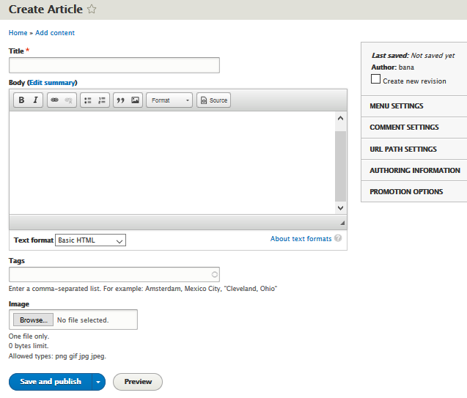

Article memiliki 4 kolom yang dapat di isi, judul (title), isi (body), Tags (kata kunci yang menerangkan isi, dapat terdiri dari beberapa kata dipisahkan dengan koma), dan gambar (Image).

Contoh masukan untuk kolom Tags:
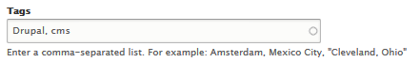

Contoh masukan untuk kolom Image:
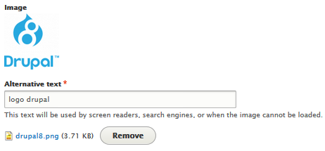
"Alternative Text" adalah tulisan yang akan ditampilkan di layar jika pada lokasi gambar, jika gambar belum/tidak tampil.

Button 'Preview' digunakan untuk 'pratinjau' sebelum halaman dipublikasikan, dapat dilihat dulu contoh tampilannya.

Setelah semua terisi (Boleh tanpa gambar dan tags), selanjutnya dapat klik button 'Save and Publish' untuk menyimpan dan mempublikasikan konten article tersebut.

Contoh tampilan article pada halaman drupal standard:

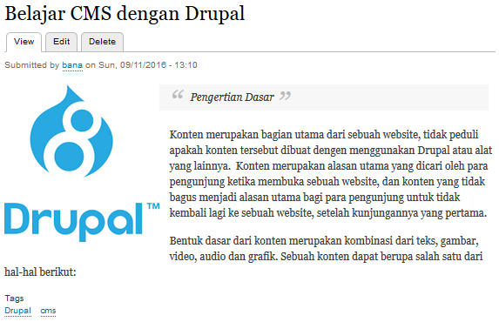

Jika teks pada bagian body cukup panjang maka drupal akan memotong bagian awal untuk ditampilkan dilayar (tampilan 'teasers'), selanjutnya di bagian bawah dari potongan article tersebut akan ditambahkan sebuah menu baru yaitu 'read more', untuk membaca konten selengkapnya. Ukuran pemotongan article (teasers) tersebut dapat diatur, hal tersebut akan dipelajari dibagian selanjutnya.

Beberapa Opsi yang tersedia untuk pengaturan Konten
Menu opsi untuk konten disediakan pada kolom sebelah kanan seperti ditunjukkan pada gambar berikut:
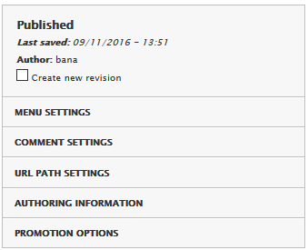

Sub menu opsi konten terdiri atas menu sbb:

- “Create new revision” check box (menyalin isinya dan disimpan sebagai history yang dapat di tampilkan kembali jika diperlukan)
- Menu Settings link (membuat link menu untuk konten ini)
- Comment Settings link (apakah pengunjung boleh memberikan komentar pada konten ini)
- URL Path Settings link (membuat link alias untuk konten ini)
- Authoring Information link (informasi penulis)
- Promotion Options link (pengaturan posisi konten pada website)

Memperbaiki Konten
Konten terkadang perlu diperbaiki, untuk perbaikan konten Drupal menyediakan menu Edit konten yang dapat dipanggil dengan beberapa cara, salah satunya adalah dengan cara meng-klik pada 'Tab' Edit di bawah judul konten, seperti di tunjukkan pada gambar berikut:
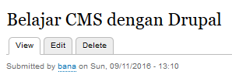

Menghapus Konten

Melihat 'pratayang' (preview) konten

Mencari Konten

Manajemen USER

